Documents sur le département des Ardennes
https://www.insee.fr/fr/statistiques/1405599?geo=DEP-08

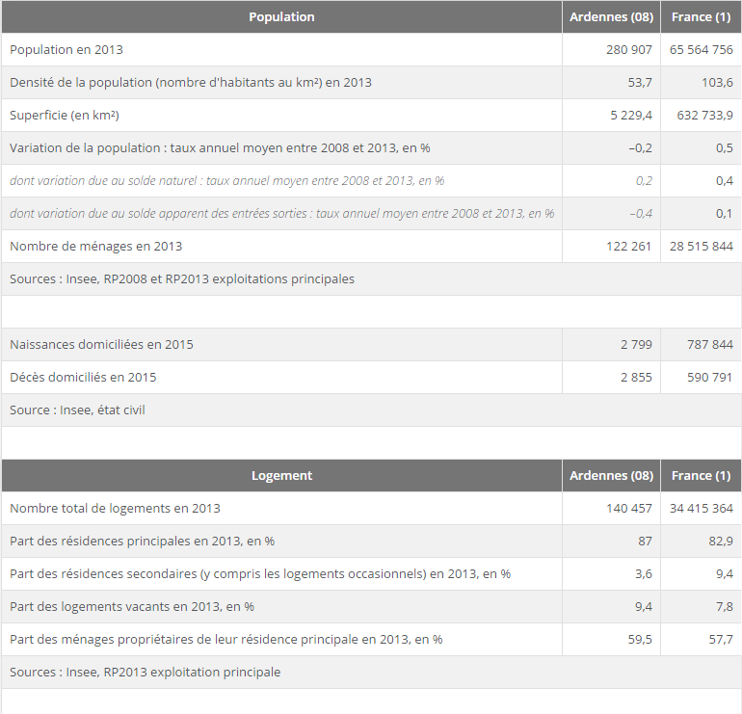

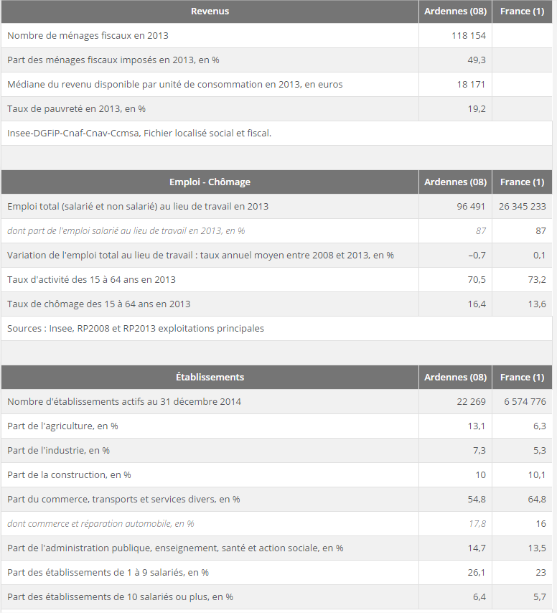

Extraits de Wikipedia sur l’économie ardennaise
La métallurgie a toujours été présente dans la vallée de la Meuse et de la Semoy depuis le temps des Gaulois jusqu'à l'avènement de la première manufacture d'armes crée en France en 1675, à Charleville. Sa situation entre le nord qui lui fournissait du charbon pour remplacer le bois et l'Est qui lui fournissait le minerai sur la ligne du chemin de fer Calais-Bâle lui étant favorable. L'économie du département, après avoir reposé sur l'agriculture (forêt et élevage, les cultures étant pauvres), repose depuis plus d'un siècle maintenant sur l'industrie (aujourd'hui en situation délicate) et sur le tertiaire bien que la part de la population active ardennaise travaillant dans ce secteur soit inférieure à la moyenne nationale. Au début du xix^{e} siècle, la région était la première de France pour le travail des métaux, grâce au charbon de bois. On n'y a jamais trouvé de charbon (seule l'ardoise de Fumay était exploitable) mais l'industrie métallurgique s'y est développée (boulons, vis, clous, dans les « boutiques »), le chemin de fer avec de nombreuses ramifications (Compagnie des chemins de fer des Ardennes de la famille Seillière, regroupée ensuite avec la Compagnie de l'Est) a accéléré cette industrialisation à la fin du xix^{e} siècle : Charleville, Sedan (qui avaient leurs tramways), Revin. Le journal L'Usine ardennaise est devenu L'Usine nouvelle. La crise des années 1970-80 a précipité le déclin de l'activité métallurgique dans le département (les hauts-fourneaux ou de simples ateliers ont fermé les uns après les autres : Blagny, Vireux-Molhain, Bogny, etc.). Il subsiste aujourd'hui de nombreux sous-traitants pour l'industrie ferroviaire (TGV par exemple) ou automobile (GMC, PSA, Mercedes, entre autres), Hermès s'est installé récemment à Bogny, PSA est installé à Villers-Semeuse-Les Ayvelles. Signalons la présence d'un site nucléaire, la centrale nucléaire de Chooz, supportant quelques réacteurs, dont à l'origine le premier réacteur à eau pressurisée (REP) de France. L'agriculture s'est considérablement développée avec les techniques industrielles (blé, maïs, betterave à sucre).
De la Gare de l'Est à Paris ont été mis en place des trains TGV directs à faible vitesse pour Charleville-Mézières (1 h 35), et Sedan, et plusieurs TGV pour Reims, avec changement pour Charleville-Mézières³. Un « Y » routier sera mis en place également avec l'A4 Reims-Paris, l'A34 (gratuite), et des liaisons vers Lille et Bruxelles nécessitant d'emprunter la N5 pour rejoindre l'anneau autoroutier de Charleroi. De la même façon, la jonction toujours pas terminées avec les autoroutes menant au Luxembourg et à Cologne nécessite d'emprunter une partie de route nationale en France³.L'auto-route A304 devrait être le départ d'une liaison vers Metz à partir de Douzy et vers le Nord à partir de Rimogne. L'amélioration des moyens de communication terrestre (TGV et autoroute A34) permettront de bénéficier d'une proximité relative avec Paris, Reims, Metz ,Lille,et les villes belges comme Liège, Charleroi ou même Bruxelles.
Tous les ans, en septembre, la foire de Sedan est un grand événement commercial (2e de la région) qui réunit chaque année environ 250 000 personnes.
Pour développer l’économie locale, la CCI des Ardennes a mis en œuvre un dispositif appelé « Achat Ardennes »⁴, permettant de promouvoir le commerce de proximité. Ce portail web a pour objectif de présenter tous les commerçants des Ardennes, leurs produits et leurs services.

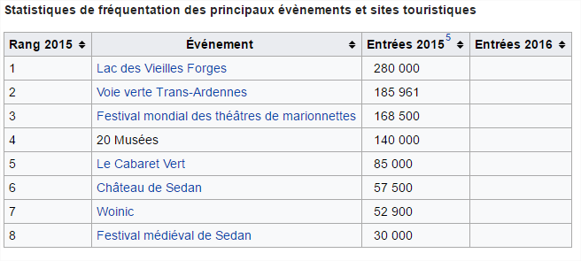
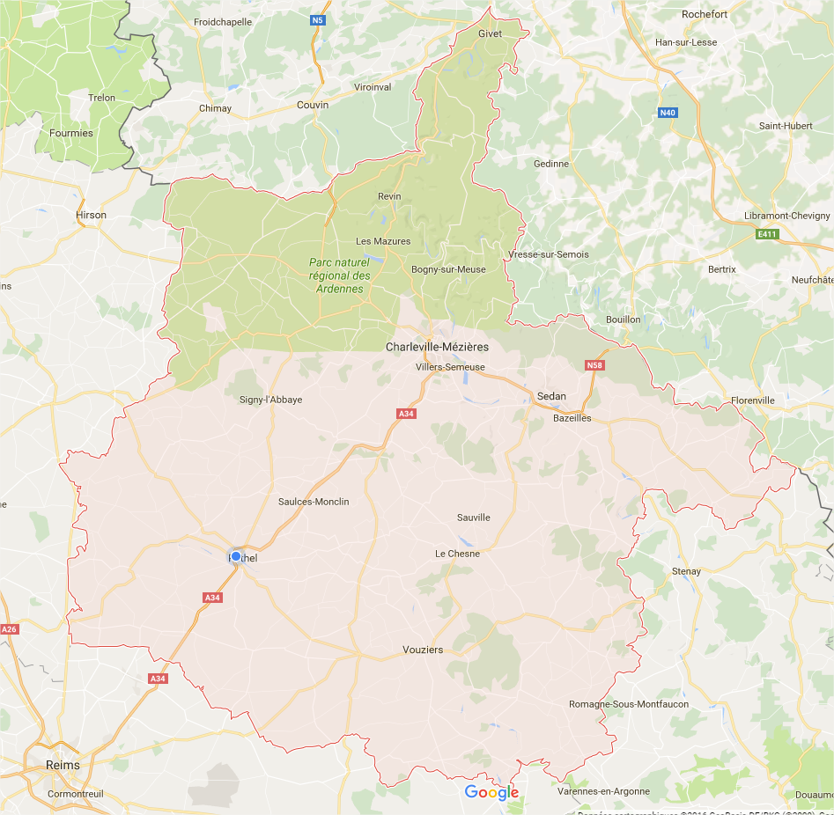

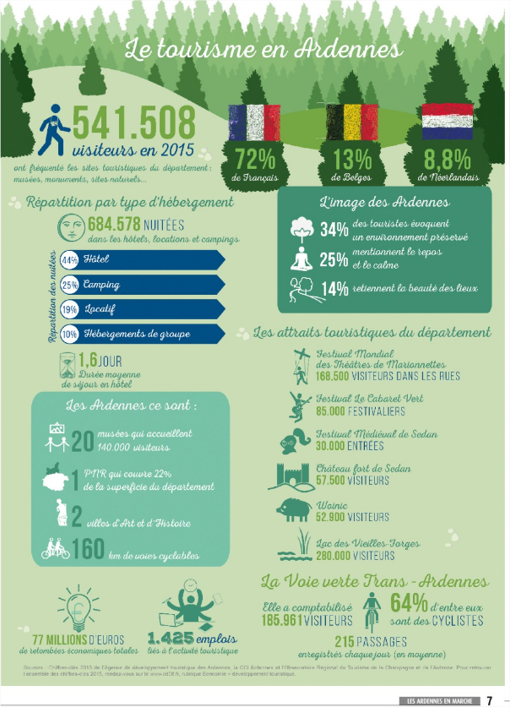

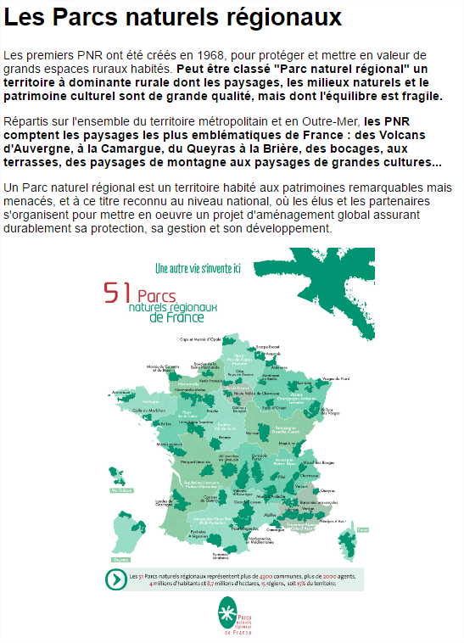
http://www.parc-naturel-ardennes.fr/
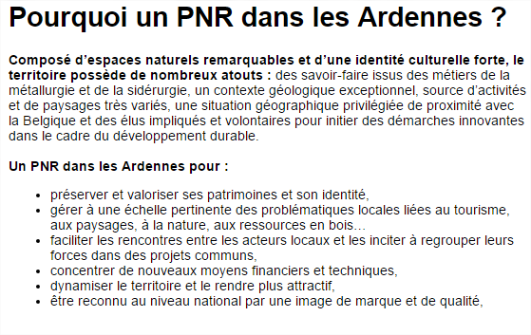

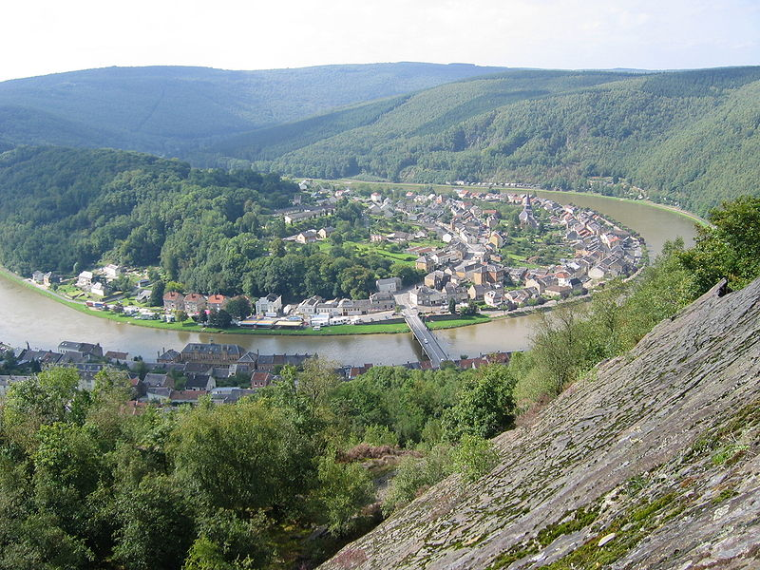
La Meuse à Monthermé (Wikimedia commons)

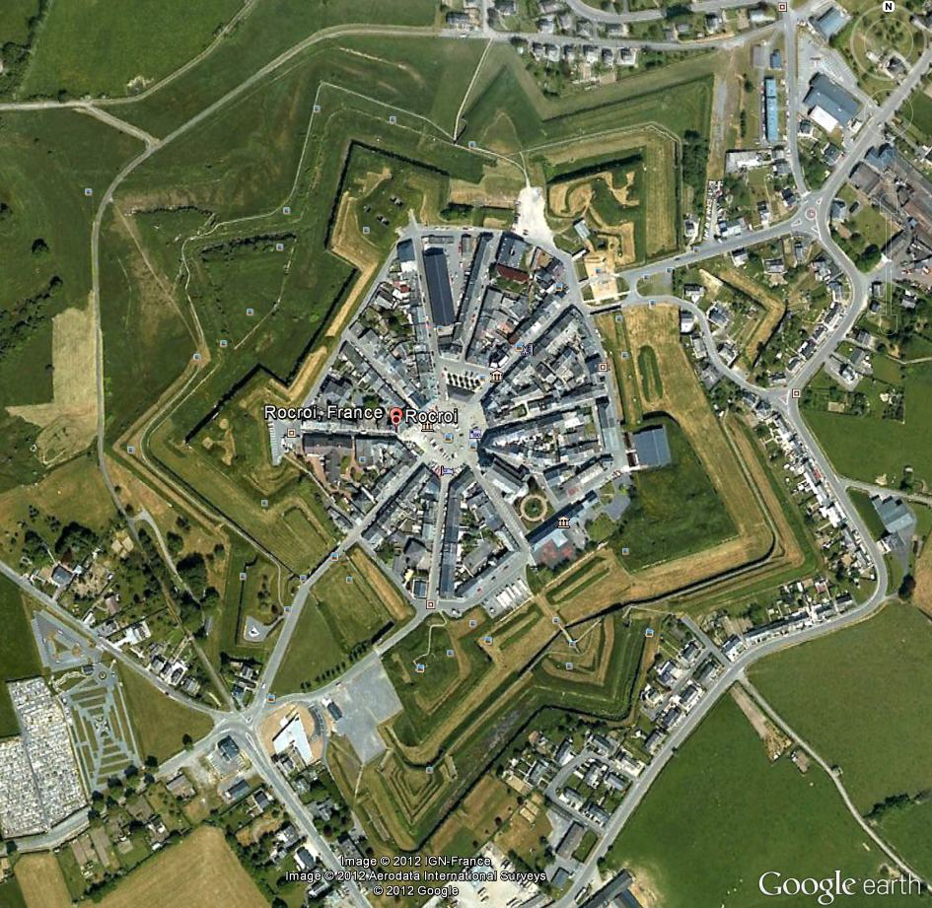
Rocroi
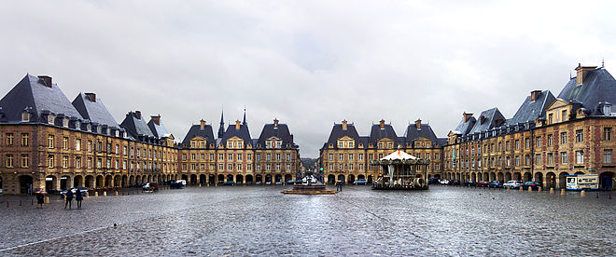
Place ducale à Charleville-Mézières (Wikimedia commons)

